AVENTURA EN SANTANDER 5D/4N
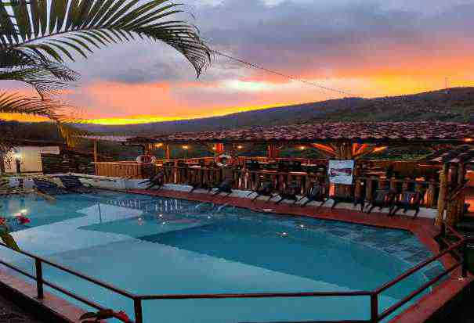
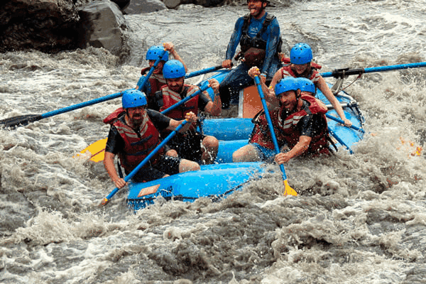
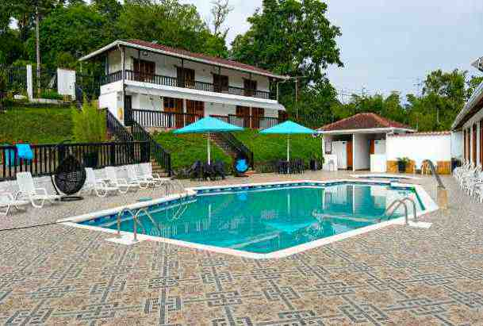

Hotel en Bucaramanga | Tipo Turista
Hotel en Oiba | Hacienda Guane
Hotel en San Gil | Terrazas de la Candelaria

Bienvenidos a Santander, ¡tierra de ríos cristalinos, cañones majestuosos y pueblos que guardan toda la magia del pasado!

Los invitamos a vivir "Aventura en Santander", un recorrido pensado para que descubran lo mejor de nuestra región: paisajes que quitan el aliento, tradiciones vivas, historia que se respira en cada calle y naturaleza en su estado más puro. Cada día les espera una nueva emoción. ¡Prepárense para enamorarse de Santander!

ITINERARIO DÍA A DÍA

DÍA 1 — Llegada y Luces de la Ciudad Bonita

Llegada al aeropuerto y cómodo traslado a su hotel en Bucaramanga. Sugerimos que la llegada sea antes de las 2:00 p.m. para aprovechar al máximo el día.

Por la tarde, disfrutamos del Circuito City Night: con transporte permanente y guía turístico, visitamos Girón, hermoso pueblo declarado Monumento Nacional que conserva intacta su herencia colonial. Seguimos hacia Floridablanca, recorremos el Ecoparque y subimos en teleférico al Cerro El Santísimo, desde donde verán Bucaramanga encenderse al atardecer. Cruzamos también el puente atirantado más largo de Suramérica.

Alojamiento en Bucaramanga — Tipo Turista.

DÍA 2 — El Gran Cañón y el Arte del Fique

Después de un rico desayuno, dejamos las maletas en recepción — nosotros las llevamos por ustedes a su próximo alojamiento, así solo cargan lo necesario para el día.

Salida: 7:45 a.m. Partimos rumbo al majestuoso Cañón del Chicamocha. Cruzamos la Mesa de los Santos, visitamos su mercado campesino y entramos al Parque Nacional del Chicamocha. Recorremos la Plazuela y vivimos la emoción del recorrido en teleférico — ¡6.3 km sobre el cañón, una vista espectacular que jamás olvidarán! Recorrido completo por las instalaciones del parque.

A las 3:30 p.m. aproximadamente, salimos hacia Guadalupe. En el camino, visitamos Curití, famoso por sus talentosos artesanos: conoceremos el taller de "Artesanías en Fique", donde esta fibra natural se transforma en verdaderas obras de arte.

Alojamiento en Hotel Hacienda Guane — Oiba.

DÍA 3 — Aguas Cristalinas, Pueblos y Cuna de Libertad

Salida: 7:30 a.m. Después del desayuno, salimos hacia uno de los tesoros naturales de la región: Las Gachas, un atractivo natural de aguas cristalinas y piscinas naturales formadas entre rocas que los dejarán maravillados.

Seguimos hacia Guadalupe, donde recorremos sus calles empedradas, admiramos sus iglesias y disfrutamos del ambiente tranquilo y acogedor de este pueblo santandereano. Luego visitamos Oiba, un pueblito campesino lleno de calidez, tradición y gente amable.

Finalizamos el día en Socorro, cuna de la Revolución Comunera, donde cada rincón cuenta una historia de libertad. Caminar por su plaza mayor y su centro histórico es viajar al corazón de nuestra historia.

Alojamiento en Hotel Hacienda Guane — Oiba.

DÍA 4 — Diversión y Aventura en San Gil

Desayuno en el hotel. Salida: 8:30 a.m. Hoy es día de emociones fuertes:

Nos dirigimos a San Gil, la capital de la aventura en Colombia, donde disfrutaremos del Circuito de 14 actividades: puentes colgantes, caída libre, arneses, tirolinas, escalada y mucho más. ¡Un día lleno de adrenalina y diversión en plena naturaleza!

Alojamiento en Hotel Terrazas de la Candelaria — San Gil.

DÍA 5 — El Pueblo Más Lindo y Despedida con el Corazón Lleno

Disfrutamos de un rico desayuno antes de salir a conocer la joya de Santander:

Visitamos Barichara, reconocido como el pueblito más hermoso de Colombia. Sus calles de piedra, casas de tapia pisada y techos de teja roja parecen detenidos en el tiempo. Caminar por sus plazas, iglesias y miradores es como entrar en un sueño. Un lugar que enamora a quien lo visita.

A la hora acordada, traslado del hotel al aeropuerto.
Sugerimos programar su regreso después de las 3:00 p.m. para disfrutar con calma de este último momento.

EL PLAN INCLUYE:

- Alojamiento en el Hotel de Bucaramanga (1 noches)
- Alojamiento en el hotel de Oiba (2 noches)
- Alojamiento en el Hotel de San Gil Hotel terrazas de la candelaria (1 noche)
- Impuestos y Seguro Hotelero
- Traslado Aeropuerto – Hotel – Aeropuerto (transporte permanente)
- Traslado Parque Nacional del Chicamocha – Hotel San Gil o Barichara en transporte de placa blanca
- Desayunos en el Hotel
- Circuito City Night – Cerro El Santísimo.
- Recorrido Cruzando el Chicamocha
- Circuito San Gil, Barichara, Curití
- Visita Oiba Guadalupe y las Gachas
- Parapente
- Circuito 14 actividades
- Asistencia médica

NO INCLUYE
- Gastos no especificados en el programa
- Cenas – si desean cenas solicitarlas al momento de hacer la reserva aplican cargos adicionales

Circuito 13 actividades:

    - Cable vuelo
    - Espeleología
    - Arrastre bajo
    - Salto al vacío
    - Senderismo
    - Travesía acuática
    - Caminata ecológica
    - Telaraña
    - Canoping
10 Puente maderos
    - Puente bailarina
    - Puente himalayo
    - Quick Jump: salto al vacío ¡Único en el país!
    - Canotaje

Incluye:
Guía profesional
Equipo de protección personal
Seguro asistencial

Recomendaciones
✅ Ropa cómoda y deportiva, que puedas mojar y tenis.
✅ Llevar lo necesario como dinero, celulares y ropa de cambio.
✅ La instalación de camine mano cuenta con duchas.
Condiciones
✅ En caso de omitir las actividades, por decisión del cliente, no se reembolsará dinero, a menos de que se presenten cambios climáticos, que
impidan el desarrollo de la actividad. En este caso, el cliente puede
TARIFAS POR PERSONA
HOTEL | MULTIPLE | DOBLE | SENCILLA | NIÑOS  (5 a 10 AÑOS)
TURISTA | $1.660.000 | $1.740.000 | $1.860.000 | $ 1.470.000
reprogramar la actividad

TARIFA POR INFANTE
EDAD | VALOR | INCLUYE
0 a 2 AÑOS | $ 55.000 | Asistencia Médica
3 a 4 AÑOS | $ 280.000 | Asistencia Médica, entradas atractivos y transporte
RECOMENDACIONES DURANTE EL TOUR

Para que disfrute su experiencia al máximo en este tour, le compartimos las siguientes recomendaciones:

- Llevar bloqueador solar
- Llevar gorra o sombrero
- Llevar ropa fresca y zapatos cómodos
- Llevar traje de baño para ingresar al Acuaparque
- Llevar un juego de ropa extra para después de hacer Torrentismo (Costo adicional)
- Licencia de conducción para ingresar a los buggies (Costo adicional)
- Cámara fotográfica
- Llevar hidratación
- Para contribuir con la conservación del medio ambiente, recomendamos depositar los desechos en una caneca de basura.

